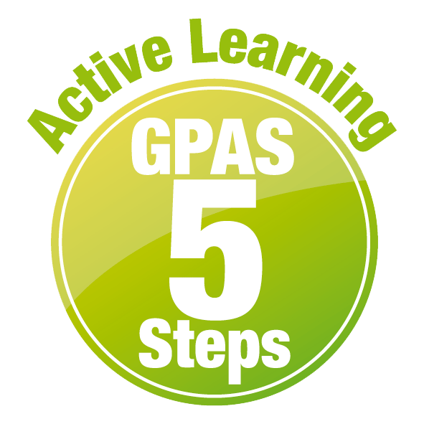
หน่วยการเรียนรู้ที่ 5 สสารรอบตัวเรา
แผนการจัดการเรียนรู้ที่ 3
เรื่อง สสารและสถานะของสสาร : 3


ชั้นประถมศึกษาปีที่ 4 เวลาเรียน 1 ชั่วโมง
มาตรฐานการเรียนรู้และตัวชี้วัด

มาตรฐานการเรียนรู้
มาตรฐาน ว 2.1 เข้าใจสมบัติของสสาร องค์ประกอบของสสาร ความสัมพันธ์ระหว่างสมบัติ
ของสสารกับโครงสร้างและแรงยึดเหนี่ยวระหว่างอนุภาค หลักและธรรมชาติ
ของการเปลี่ยนแปลงสถานะของสสาร การเกิดสารละลาย และการเกิดปฏิกิริยาเคมี
ตัวชี้วัด
ว 2.1 ป.4/3 เปรียบเทียบสมบัติของสสารทั้ง 3 สถานะ จากข้อมูลที่ได้จากการสังเกตมวล
การต้องการที่อยู่ รูปร่างและปริมาตรของสสาร
ว 2.1 ป.4/4 ใช้เครื่องมือเพื่อวัดมวล และปริมาตรของสสารทั้ง 3 สถานะ

จุดประสงค์การเรียนรู้
1. บอกความหมายของสสารได้ (K)
2. บอกสถานะของสสารได้ (K)
3. ปฏิบัติกิจกรรม ศึกษาสสารและสถานะของสสารรอบตัว อย่างรวมพลัง ด้วยความรอบคอบ
และตรงต่อเวลาได้ (P)
4. เป็นผู้มีความรอบคอบและตรงต่อเวลา (A)


สาระการเรียนรู้
สสาร หมายถึง สิ่งที่มีตัวตน มีมวล มีน้ำหนัก ต้องการที่อยู่ สัมผัสได้ด้วยประสาทสัมผัสทั้งห้า
มี 3 สถานะคือ ของแข็ง ของเหลว และแก๊ส มีสมบัติแตกต่างกัน


สมรรถนะสำคัญของผู้เรียน

1. ความสามารถในการสื่อสาร
- การอธิบาย การฟัง การเขียน การพูดหน้าชั้นเรียน
2. ความสามารถในการคิด
- การสังเกต การสำรวจ การคิดวิเคราะห์ การสร้างคำอธิบาย การอภิปราย
การจัดระบบความคิดเป็นแผนภาพ การสื่อความหมาย การทำกิจกรรมโดยใช้กระบวนการ
ทางวิทยาศาสตร์
3. ความสามารถในการแก้ปัญหา
- การแก้ปัญหาขณะปฏิบัติกิจกรรม
4. ความสามารถในการใช้ทักษะชีวิต
- การทำกิจกรรมกลุ่ม
5. ความสามารถในการใช้เทคโนโลยี
(-)

คุณลักษณะอันพึงประสงค์

1. ใฝ่เรียนรู้
2. มุ่งมั่นในการทำงาน

คำถามสำคัญ

(-)


การจัดกิจกรรมการเรียนรู้

ขั้นสังเกต รวบรวมข้อมูล (Gathering)
• • • • • • • • • • • • • • • • •

1. นักเรียนแบ่งกลุ่ม กลุ่มละ 4 คน คละเพศ และคละนักเรียนเก่ง ปานกลาง และอ่อน
(หรือจะแบ่งกลุ่มด้วยวิธีการต่าง ๆ เพิ่มเติมได้) โดยแต่ละกลุ่มร่วมกันศึกษาวิธีทำและปฏิบัติกิจกรรมที่ 5.1
เรื่อง ศึกษาสสารและสถานะของสสารรอบตัว (ชุดที่ 3) ในใบงานที่ 17 ตามขั้นตอน ดังนี้
1.1 ทบทวนบทบาทหน้าที่ของสมาชิกในกลุ่มว่าต้องทำหน้าที่อย่างไรบ้างในการดำเนินการ
ด้วยกระบวนการทำงานกลุ่ม เช่น หัวหน้ากลุ่ม มีหน้าที่ .................. ผู้จดบันทึก มีหน้าที่ ................

ผู้เสนอรายงาน มีหน้าที่ .............. อื่น ๆ .................................
กิจกรรมกลุ่ม และการปฏิบัติกิจกรรมการทดลอง เป็นการสร้างเสริมทักษะศตวรรษที่ 21
ด้านการร่วมมือทำงานเป็นทีม การคิดแก้ปัญหา และรับผิดชอบต่อผลงานร่วมกัน

1.2 ตรวจสอบความพร้อมของสื่อ วัสดุอุปกรณ์สำหรับการปฏิบัติกิจกรรมว่าครบถ้วน เหมาะสมที่จะใช้ในการปฏิบัติกิจกรรมเพียงใด
2. นักเรียนแต่ละกลุ่มร่วมกันศึกษาวิธีการทำกิจกรรมที่ 5.1 เรื่อง ศึกษาสสารและสถานะของสสารรอบตัว (ชุดที่ 3) ในใบงานที่ 17
3. นักเรียนแต่ละกลุ่มร่วมกันอย่างรวมพลังลงมือทำกิจกรรมที่ 5.1 เรื่อง ศึกษาสสารและสถานะ
ของสสารรอบตัว (ชุดที่ 3) ตามขั้นตอน และบันทึกผลการทำกิจกรรมในใบงานที่ 17 โดยครูคอยดูแลแนะนำอย่างใกล้ชิด
4. หลังจากนักเรียนทำกิจกรรม และบันทึกผลการทำกิจกรรมแล้ว ผู้แทนนักเรียนแต่ละกลุ่ม
ออกมานำเสนอผลการทำกิจกรรมหน้าชั้นเรียน เพื่อเปรียบเทียบและตรวจสอบความถูกต้อง


ขั้นคิดวิเคราะห์และสรุปความรู้ (Processing)
• • • • • • • • • • • • • • • • • • • •

5. นักเรียนร่วมกันวิเคราะห์ และอภิปรายผลการทำกิจกรรม โดยร่วมกันตอบคำถามหลังทำกิจกรรม ดังนี้
5.1 อากาศมีมวลหรือไม่
(อากาศมีมวล)
5.2 เมื่อปล่อยอากาศในลูกโป่งเข้าไปในกระบอกตวงบรรจุนํ้าสีผสมอาหารสีแดง
เกิดการเปลี่ยนแปลงอย่างไรบ้าง
(อากาศในลูกโป่งเข้าไปแทนที่นํ้าสีผสมอาหารในกระบอกตวง และอากาศต้องการพื้นที่ที่อยู่)
5.3 วัตถุที่นำมาทดลองมีสถานะอะไร
(อากาศมีสถานะแก๊ส)
6. นักเรียนร่วมกันสรุปผลการทำกิจกรรมว่า อากาศมีมวล และต้องการที่อยู่ อากาศจึงเป็นสสาร
มีสถานะเป็นแก๊ส
7. นักเรียนร่วมกันสรุปผลการทำกิจกรรมและสรุปสิ่งที่เข้าใจเป็นความรู้ร่วมกันเกี่ยวกับการศึกษาสสารและสถานะของสสารรอบตัวว่า สสารเป็นสิ่งที่มีมวล และต้องการที่อยู่

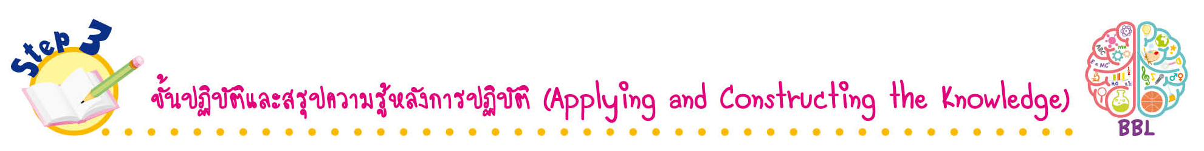
ขั้นปฏิบัติและสรุปความรู้หลังการปฏิบัติ (Applying and Constructing the Knowledge)
• • • • • • • • • • • • • • • • • • • • • • • • • • • • • • • • • • • • • •

8. นักเรียนแต่ละคนวางแผน สำรวจสสารในสถานะต่าง ๆ ที่อยู่รอบตัวเรา แล้วออกแบบและเขียนแผนภาพความคิด สถานะของสสาร จัดทำเป็นชิ้นงาน
การวางแผน ออกแบบ และสรุปเป็นแผนภาพความคิด สร้างเสริมทักษะศตวรรษที่ 21
ด้านการคิดวิเคราะห์ คิดสร้างสรรค์ และการสื่อสาร

(ตัวอย่างแผนภาพความคิด)

น้ำแข็ง น้ำตาลทราย แก้วน้ำ รองเท้า ดินสอ

ของแข็ง

สถานะ
ของสสาร
น้ำเชื่อม
น้ำ
นมสด
น้ำส้มสายชู
น้ำปลา

ไอน้ำ
อากาศ
แก๊สหุงต้ม
แก๊สออกซิเจน
แก๊สคาร์บอนไดออกไซด์

ของเหลว

แก๊ส

แผนภาพความคิด สถานะของสสาร
9. นักเรียนร่วมกันสรุปสิ่งที่เข้าใจเป็นความรู้ร่วมกัน ดังนี้
สสาร หมายถึง สิ่งที่มีตัวตน มีมวล มีนํ้าหนัก ต้องการที่อยู่ สัมผัสได้ด้วยประสาทสัมผัสทั้งห้า
มี 3 สถานะคือ ของแข็ง ของเหลว และแก๊ส มีสมบัติแตกต่างกัน

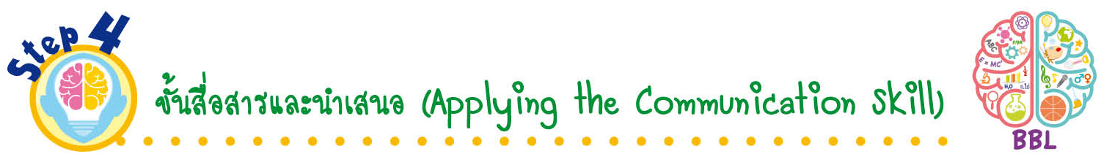
ขั้นสื่อสารและนำเสนอ (Applying the Communication Skill)
• • • • • • • • • • • • • • • • • • • • • • • • • • •

10. ผู้แทนนักเรียนแต่ละกลุ่มนำเสนอ โดยใช้แผนภาพความคิดสถานะของสสารประกอบการอธิบาย หน้าชั้นเรียน เพื่อน ๆ ร่วมกันตรวจสอบและแก้ไขให้ถูกต้อง
11. นักเรียนร่วมกันอภิปรายสรุปเกี่ยวกับวิธีการทำงานให้เห็นการคิดเชิงระบบและวิธีการทำงาน
ที่มีแบบแผน
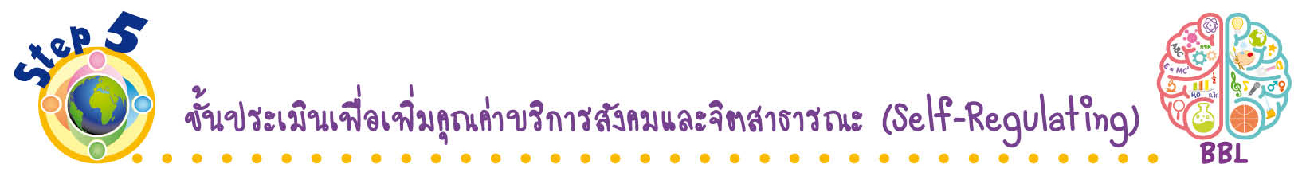
ขั้นประเมินเพื่อเพิ่มคุณค่าบริการสังคมและจิตสาธารณะ (Self-Regulating)
• • • • • • • • • • • • • • • • • • • • • • • • • • • • • • • •

12. นักเรียนนำความเข้าใจไปช่วยอธิบายให้เพื่อนที่ยังไม่เข้าใจฟัง
13. นักเรียนร่วมกันคัดเลือกผลงานที่ดีเด่น จัดแสดงที่ป้ายนิเทศหน้าชั้นเรียน เพื่อเป็นแหล่งการเรียนรู้
ให้กับนักเรียนในโรงเรียน
14. นักเรียนตรวจสอบหรือประเมินขั้นตอนต่าง ๆ ที่เรียนมาในวันนี้มีจุดเด่น จุดบกพร่องอะไรบ้าง
มีความสงสัย ความอยากรู้อยากเห็นในเรื่องใด ให้ระบุ
15. นักเรียนประเมินตนเอง โดยเขียนแสดงความรู้สึกหลังการเรียน ในประเด็นต่อไปนี้
• สิ่งที่นักเรียนได้เรียนรู้ในวันนี้คืออะไร
• นักเรียนมีส่วนร่วมกิจกรรมในกลุ่มมากน้อยเพียงใด
• เพื่อนนักเรียนในกลุ่มมีส่วนร่วมกิจกรรมในกลุ่มมากน้อยเพียงใด
• นักเรียนพึงพอใจกับการเรียนในวันนี้หรือไม่ เพียงใด
• นักเรียนจะนำความรู้ที่ได้นี้ไปใช้ให้เกิดประโยชน์แก่ตนเอง ครอบครัว และสังคมทั่วไป
ได้อย่างไร
จากนั้นแลกเปลี่ยนตรวจสอบขั้นตอนการทำงานทุกขั้นตอนว่าจะเพิ่มคุณค่าไปสู่สังคม
เกิดประโยชน์ต่อสังคมให้มากขึ้นกว่าเดิมในขั้นตอนใดบ้าง สำหรับการทำงานในครั้งต่อไป


สื่อการเรียนรู้/แหล่งการเรียนรู้

1. หนังสือเรียน รายวิชาพื้นฐาน วิทยาศาสตร์ ชั้นประถมศึกษาปีที่ 4
ของสถาบันพัฒนาคุณภาพวิชาการ (พว.)
2. แบบฝึกหัด รายวิชาพื้นฐาน วิทยาศาสตร์ ชั้นประถมศึกษาปีที่ 4
ของสถาบันพัฒนาคุณภาพวิชาการ (พว.)
3. ชุดกิจกรรมการเรียนรู้พัฒนาการคิดวิเคราะห์ รายวิชาพื้นฐาน วิทยาศาสตร์ ชั้นประถมศึกษาปีที่ 4
ของสถาบันพัฒนาคุณภาพวิชาการ (พว.)
4. ไข่ไก่ 1 ฟอง
5. ลูกโป่ง 1 ลูก
6. เครื่องชั่ง 1 เครื่อง
7. ยางรัด 2 เส้น
8. สายยางใสขนาดเล็ก 1 เส้น
9. บีกเกอร์ ขนาด 100 ลูกบาศก์เซนติเมตร 2 ใบ
10. กระบอกตวง ขนาด 250 ลูกบาศก์เซนติเมตร 1 ใบ
11. อ่างนํ้า 1 ใบ
12. นํ้า 5,000 ลูกบาศก์เซนติเมตร
13. นํ้าสีผสมอาหารสีแดง 250 ลูกบาศก์เซนติเมตร
14. นํ้ามันพืช 20 ลูกบาศก์เซนติเมตร
15. แก้วพลาสติกใส 1 ใบ
16. อ่างแก้ว 1 ใบ
17. กระดาษชำระ 1 กล่อง
18. เทปกาวใส
19. นํ้า
20. ใบงานที่ 17 เรื่อง ศึกษาสสารและสถานะของสสารรอบตัว (ชุดที่ 3)
21. ใบกิจกรรม เรื่อง อากาศต้องการที่อยู่
22. แหล่งการเรียนรู้ทั้งภายในและภายนอกโรงเรียน


กิจกรรมเสนอแนะ

นักเรียนลองทำกิจกรรมต่อไปนี้
กิจกรรม อากาศต้องการที่อยู่

วัสดุอุปกรณ์

1. แก้วพลาสติกใส 1 ใบ
2. อ่างแก้ว 1 ใบ
3. กระดาษชำระ 1 กล่อง
4. เทปกาวใส
5. นํ้า
ตอนที่ 1

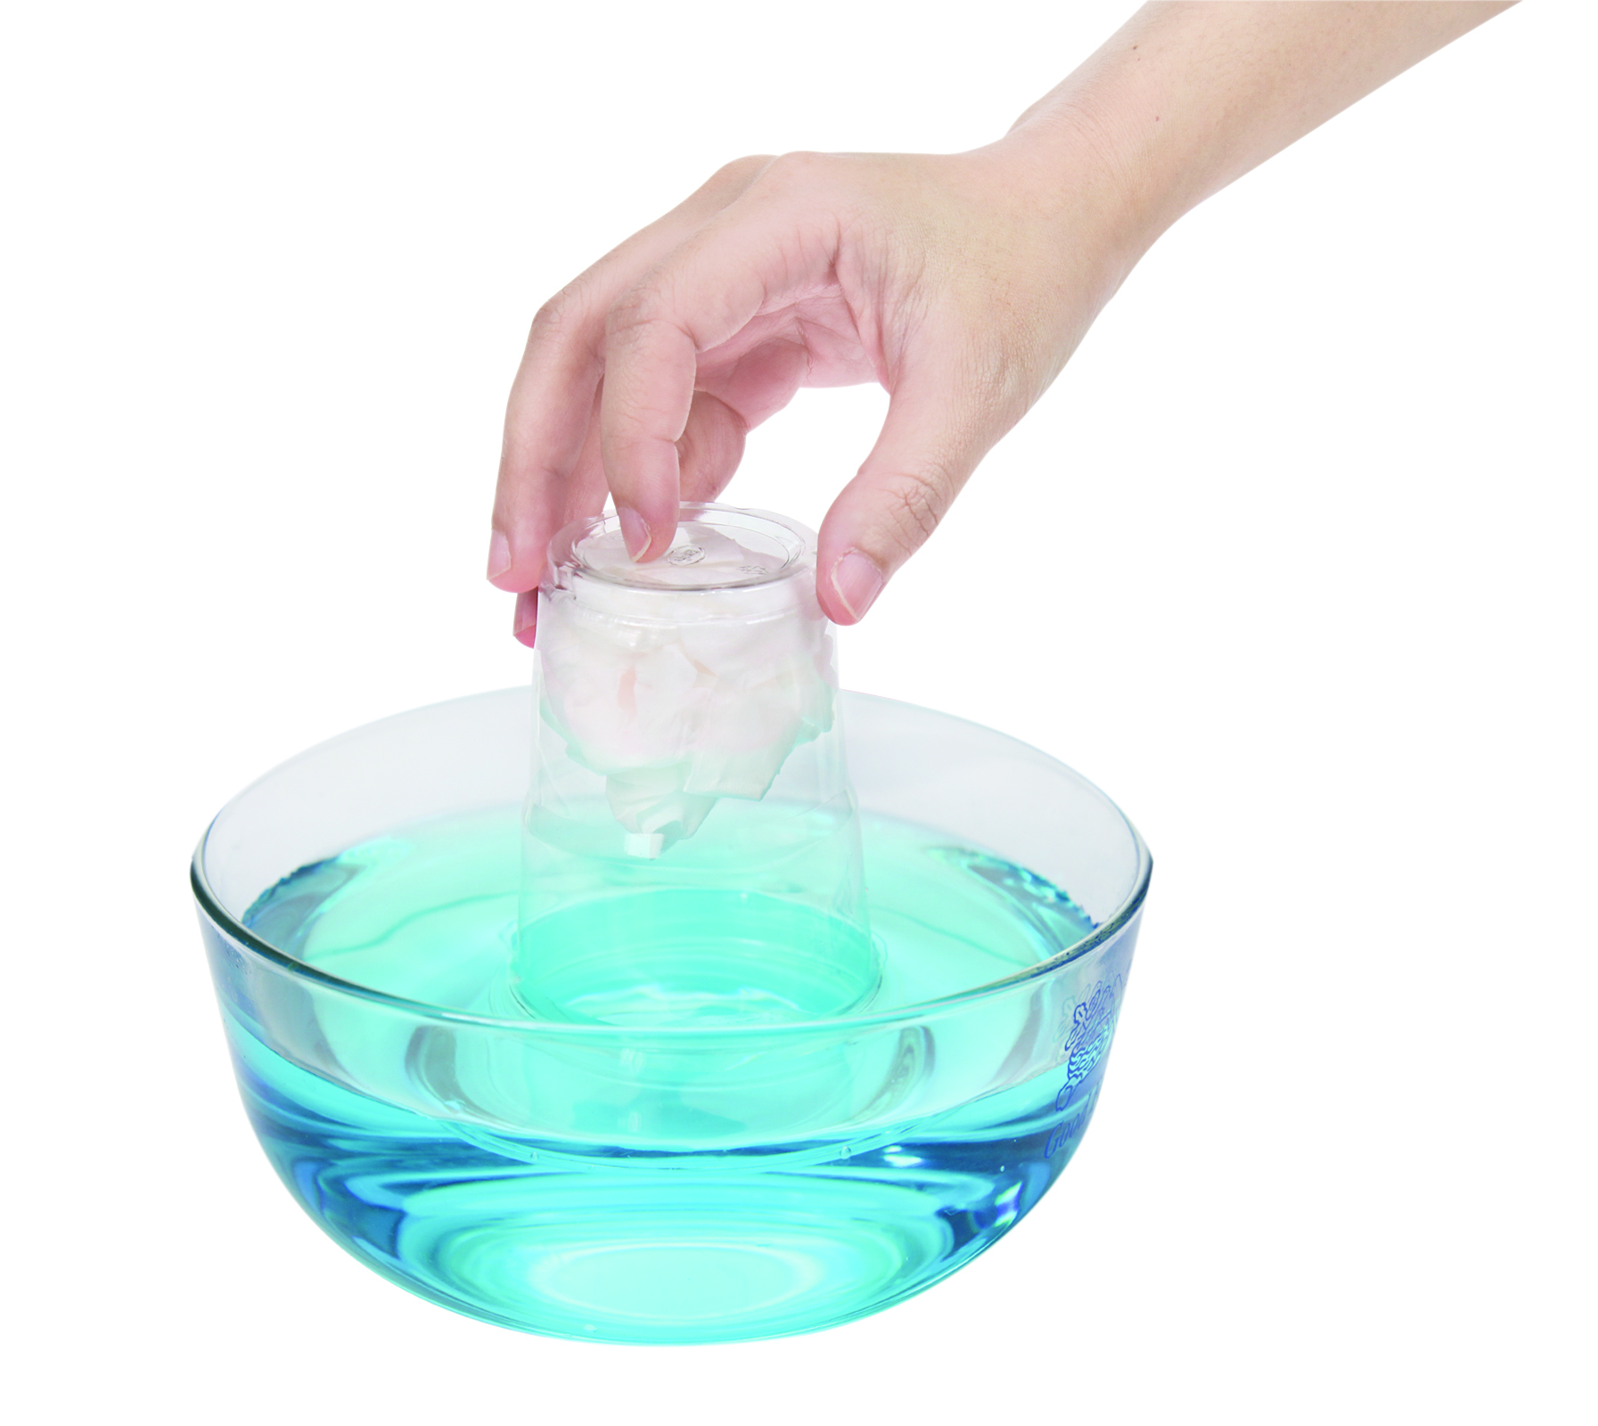
วิธีทำ
ก้นแก้วพลาสติก

1. แบ่งกลุ่ม แต่ละกลุ่มร่วมกันเติมนํ้าลงในอ่างแก้วให้เกือบเต็ม
กระดาษชำระ
2. ขยำกระดาษชำระ และนำไปติดไว้ที่ก้นแก้วพลาสติก โดยใช้เทปกาวใส
3. ค่อย ๆ ควํ่าแก้วพลาสติกลงในอ่าง กดแก้วพลาสติกให้ตํ่าลงจนแตะก้นอ่าง
สังเกตสิ่งที่เกิดขึ้น บันทึกผล
การทดลอง
อากาศต้องการที่อยู่ (ตอนที่ 1)
4. แต่ละกลุ่มนำเสนอผลการทดลอง

คำถามก่อนทำกิจกรรม

1. คำถามสำคัญในการทดลองคืออะไร
(อากาศต้องที่อยู่หรือไม่)

บันทึกผลการทำกิจกรรม

(น้ำไม่สามารถเข้าไปในแก้วพลาสติกได้ กระดาษชำระที่อยู่ก้นแก้วพลาสติกไม่เปียก)

คำถามหลังทำกิจกรรม

เพราะเหตุใดผลการทำกิจกรรมตอนที่ 1 จึงเป็นเช่นนั้น
(อากาศที่อยู่ในแก้วต้องการที่อยู่ น้ำจึงไม่สามารถเข้าไปในแก้วได้)

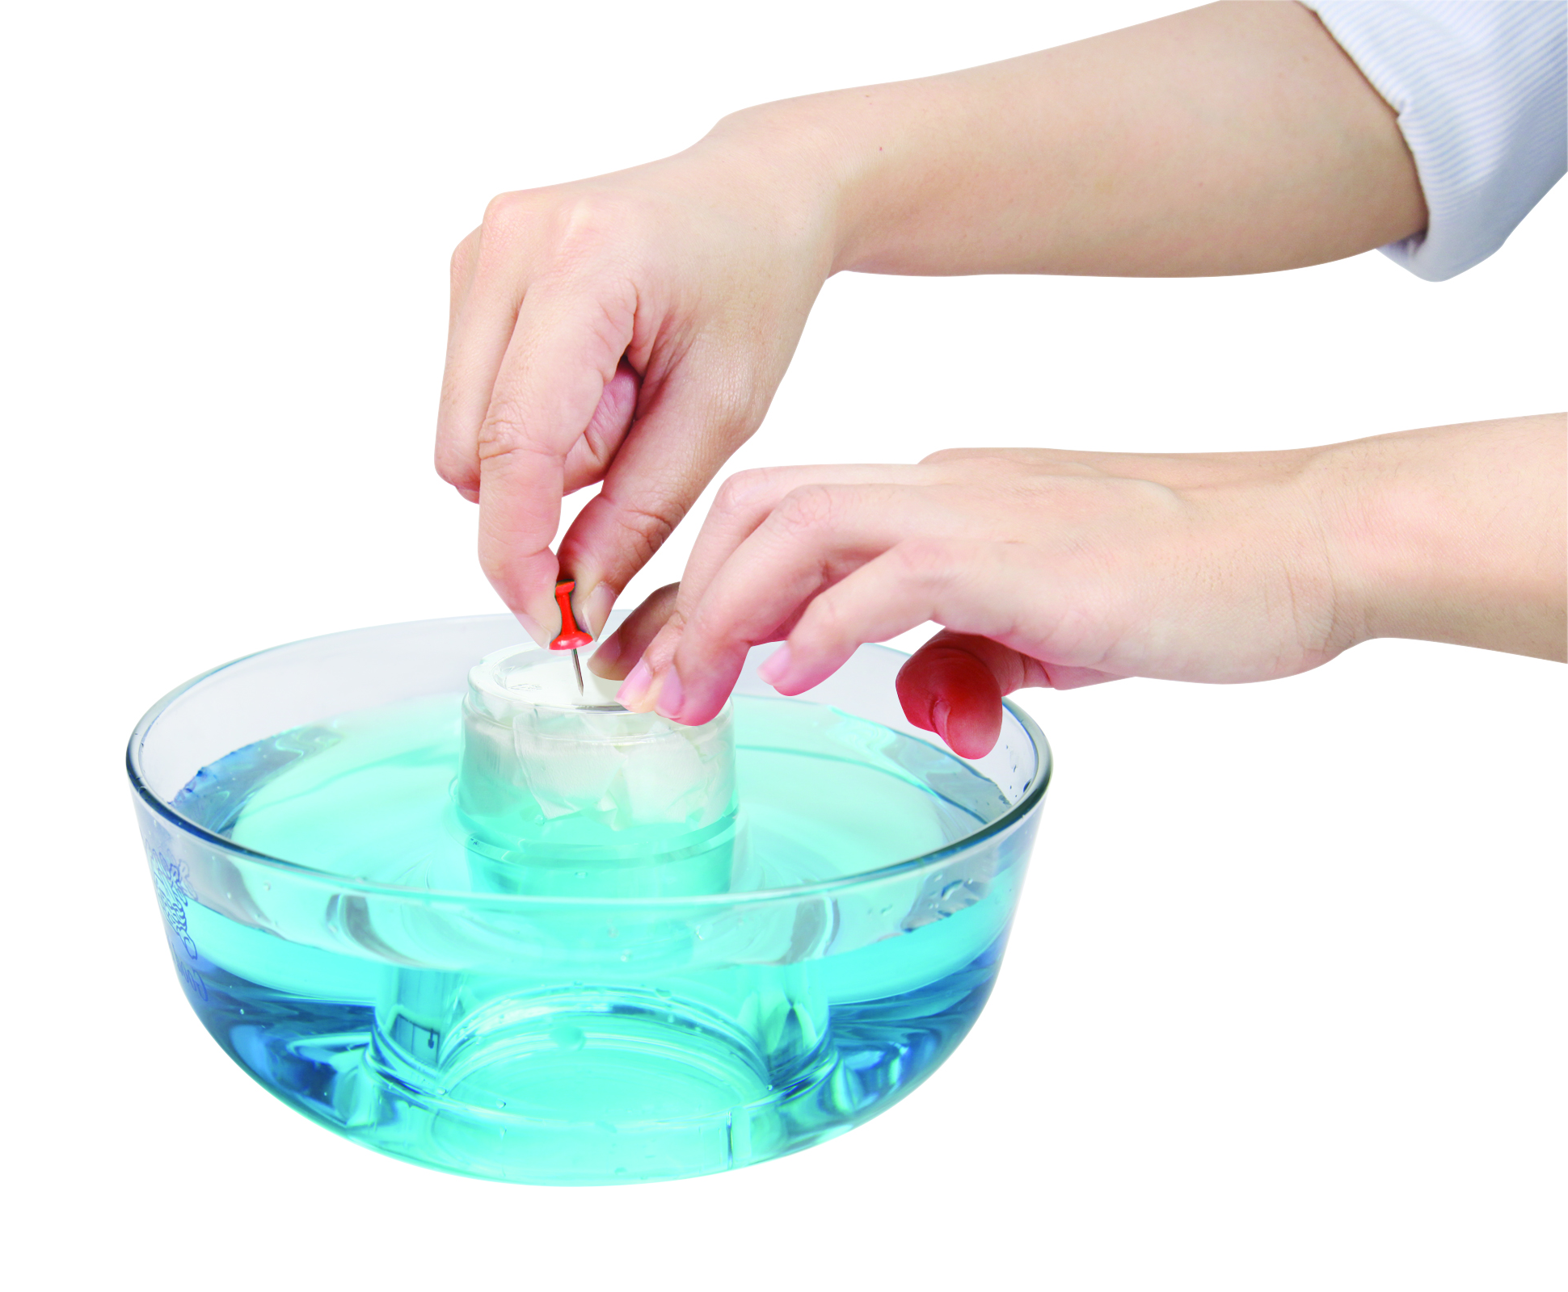
ตอนที่ 2
เข็มหมุด

วิธีทำ

ขณะที่แก้วพลาสติกคว่ำอยู่ในอ่าง ใช้เข็มหมุดเจาะรูที่ก้นแก้วพลาสติก
สังเกตการเปลี่ยนแปลง บันทึกผล
ก้นแก้ว
พลาสติก
การทดลอง
อากาศต้องการที่อยู่ (ตอนที่ 2)

บันทึกผลการทำกิจกรรม

(น้ำเข้าไปในแก้วพลาสติกได้ กระดาษชำระที่อยู่ก้นแก้วเปียก)

คำถามหลังทำกิจกรรม

1. เพราะเหตุใดผลการทำกิจกรรมตอนที่ 2 จึงเป็นเช่นนั้น
(ในแก้วไม่มีอากาศ น้ำจึงสามารถแทนที่เข้าไปในแก้วพลาสติกได้)

2. สรุปผลการทำกิจกรรมตอนที่ 1 และตอนที่ 2 ได้ว่าอย่างไร
อากาศเป็นแก๊ส และน้ำเป็นของเหลว ต่างก็ต้องการที่อยู่เหมือนกัน

จงทำกิจกรรมอย่างรวมพลัง ด้วยความใฝ่รู้

กิจกรรมเสนอแนะ


นักเรียนลองทำกิจกรรมต่อไปนี้
กิจกรรม อากาศต้องการที่อยู่

วัสดุอุปกรณ์

1. แก้วพลาสติกใส 1 ใบ
2. อ่างแก้ว 1 ใบ
3. กระดาษชำระ 1 กล่อง
4. เทปกาวใส
5. นํ้า
ตอนที่ 1

วิธีทำ
ก้นแก้วพลาสติก

1. แบ่งกลุ่ม แต่ละกลุ่มร่วมกันเติมนํ้าลงในอ่างแก้วให้เกือบเต็ม
กระดาษชำระ
2. ขยำกระดาษชำระ และนำไปติดไว้ที่ก้นแก้วพลาสติก โดยใช้เทปกาวใส
3. ค่อย ๆ ควํ่าแก้วพลาสติกลงในอ่าง กดแก้วพลาสติกให้ตํ่าลงจนแตะก้นอ่าง
สังเกตสิ่งที่เกิดขึ้น บันทึกผล
การทดลอง
อากาศต้องการที่อยู่ (ตอนที่ 1)
4. แต่ละกลุ่มนำเสนอผลการทดลอง

คำถามก่อนทำกิจกรรม

1. คำถามสำคัญในการทดลองคืออะไร
(อากาศต้องการที่อยู่หรือไม่)

บันทึกผลการทำกิจกรรม

(น้ำไม่สามารถเข้าไปในแก้วพลาสติกได้ กระดาษชำระที่อยู่ก้นแก้วพลาสติกไม่เปียก)

คำถามหลังทำกิจกรรม

เพราะเหตุใดผลการทำกิจกรรมตอนที่ 1 จึงเป็นเช่นนั้น
(อากาศที่อยู่ในแก้วต้องการที่อยู่ น้ำจึงไม่สามารถเข้าไปในแก้วได้)

ตอนที่ 2
เข็มหมุด

วิธีทำ

ขณะที่แก้วพลาสติกคว่ำอยู่ในอ่าง ใช้เข็มหมุดเจาะรูที่ก้นแก้วพลาสติก
สังเกตการเปลี่ยนแปลง บันทึกผล
ก้นแก้ว
พลาสติก
การทดลอง
อากาศต้องการที่อยู่ (ตอนที่ 2)

บันทึกผลการทำกิจกรรม

(น้ำเข้าไปในแก้วพลาสติกได้ กระดาษชำระที่อยู่ก้นแก้วเปียก)

คำถามหลังทำกิจกรรม

1. เพราะเหตุใดผลการทำกิจกรรมตอนที่ 2 จึงเป็นเช่นนั้น
(ในแก้วไม่มีอากาศ น้ำจึงสามารถแทนที่เข้าไปในแก้วพลาสติกได้)

2. สรุปผลการทำกิจกรรมตอนที่ 1 และตอนที่ 2 ได้ว่าอย่างไร
(อากาศเป็นแก๊ส และน้ำเป็นของเหลว ต่างก็ต้องการที่อยู่เหมือนกัน)

จงทำกิจกรรมอย่างรวมพลัง ด้วยความใฝ่รู้


การประเมินการเรียนรู้

1. ประเมินความรู้ เรื่อง สถานะของสสาร (K) ด้วยแบบทดสอบ
2. ประเมินการปฏิบัติการทำกิจกรรมการทดลอง (P) ด้วยแบบประเมิน
3. ประเมินชิ้นงาน แผนภาพความคิด สถานะของสสาร (P) ด้วยแบบประเมิน
4. ประเมินคุณลักษณะอันพึงประสงค์ ด้านใฝ่เรียนรู้ มุ่งมั่นในการทำงาน (A) ด้วยแบบประเมิน


แบบประเมินตามสภาพจริง (Rubrics)

แบบประเมินการปฏิบัติการทำกิจกรรมการทดลอง
รายการการประเมิน | ระดับคุณภาพ
รายการการประเมิน | 4 | 3 | 2 | 1
1. การทำกิจกรรม  การทดลอง  ตามแผนที่กำหนด | ทำกิจกรรมการทดลองตามวิธีการและขั้นตอน  ที่กำหนดไว้อย่างถูกต้องด้วยตนเอง มีการปรับปรุงแก้ไขเป็นระยะ | ทำกิจกรรมการทดลองตามวิธีการและขั้นตอน  ที่กำหนดไว้ด้วยตนเอง  มีการปรับปรุงแก้ไขบ้าง | ทำกิจกรรมการทดลองตามวิธีการและขั้นตอน  ที่กำหนดไว้ โดยมีครูหรือผู้อื่นเป็นผู้แนะนำ | ทำกิจกรรมการทดลองไม่ถูกต้องตามวิธีการ  และขั้นตอนที่กำหนดไว้ ไม่มีการปรับปรุงแก้ไข
2. การใช้อุปกรณ์  และ/หรือเครื่องมือ | ใช้อุปกรณ์และ/หรือ  เครื่องมือในการทำ  กิจกรรมการทดลอง  ได้อย่างถูกต้อง  ตามหลักการปฏิบัติ  และคล่องแคล่ว | ใช้อุปกรณ์และ/หรือ  เครื่องมือในการทำ  กิจกรรมการทดลอง  ได้อย่างถูกต้อง  ตามหลักการปฏิบัติ  แต่ไม่คล่องแคล่ว | ใช้อุปกรณ์และ/หรือ  เครื่องมือในการทำ  กิจกรรมการทดลอง  ได้อย่างถูกต้อง โดยมีครู  หรือผู้อื่นเป็นผู้แนะนำ | ใช้อุปกรณ์และ/หรือ  เครื่องมือในการทำ  กิจกรรมการทดลอง  ไม่ถูกต้อง และไม่มี  ความคล่องแคล่ว  ในการใช้
3. การบันทึกผล  การทำกิจกรรม  การทดลอง | บันทึกผลเป็นระยะ  อย่างถูกต้อง มีระเบียบ  มีการระบุหน่วย มีการ อธิบายข้อมูลให้เห็น  ความเชื่อมโยง  เป็นภาพรวม เป็นเหตุ  เป็นผล และเป็นไปตาม  การทำกิจกรรมการทดลอง | บันทึกผลเป็นระยะ  อย่างถูกต้อง มีระเบียบ  มีการระบุหน่วย มีการอธิบายข้อมูลให้เห็นถึงความสัมพันธ์เป็นไป  ตามการทำกิจกรรม  การทดลอง | บันทึกผลเป็นระยะ  แต่ไม่เป็นระเบียบ  ไม่มีการระบุหน่วย  และไม่มีการอธิบายข้อมูล  ให้เห็นถึงความสัมพันธ์  ของการทำกิจกรรม  การทดลอง | บันทึกผลไม่ครบ  ไม่มีการระบุหน่วย  และไม่เป็นไปตาม  การทำกิจกรรม  การทดลอง
4. การจัดกระทำข้อมูล  และการนำเสนอ | จัดกระทำข้อมูล  อย่างเป็นระบบ  มีการเชื่อมโยงให้เห็น  เป็นภาพรวม และนำเสนอ  ด้วยแบบต่าง ๆ อย่างชัดเจนถูกต้อง | จัดกระทำข้อมูล  อย่างเป็นระบบ มีการ  จำแนกข้อมูลให้เห็น  ความสัมพันธ์ นำเสนอ  ด้วยแบบต่าง ๆ ได้  แต่ยังไม่ชัดเจน | จัดกระทำข้อมูล  อย่างเป็นระบบ  มีการยกตัวอย่างเพิ่มเติม  ให้เข้าใจง่าย และนำเสนอ  ด้วยแบบต่าง ๆ  แต่ยังไม่ชัดเจน  และไม่ถูกต้อง | จัดกระทำข้อมูลอย่าง  ไม่เป็นระบบ และมีการ  นำเสนอไม่สื่อความหมาย  และไม่ชัดเจน

รายการการประเมิน | ระดับคุณภาพ
รายการการประเมิน | 4 | 3 | 2 | 1
5. การสรุปผล  การทำกิจกรรม  การทดลอง | สรุปผลการทำกิจกรรม  การทดลอง  ได้อย่างถูกต้อง กระชับ  ชัดเจน และครอบคลุม  ข้อมูลจากการวิเคราะห์  ทั้งหมด | สรุปผลการทำกิจกรรม  การทดลองได้ถูกต้อง  แต่ยังไม่ครอบคลุมข้อมูล  จากการวิเคราะห์ทั้งหมด | สรุปผลการทำกิจกรรม  การทดลองได้ โดยมีครูหรือผู้อื่นแนะนำบ้าง  จึงสามารถสรุปได้  ถูกต้อง | สรุปผลการทำกิจกรรม  การทดลองตามความรู้  ที่พอมีอยู่ โดยไม่ใช้ข้อมูลจากการทำกิจกรรม  การทดลอง
6. การดูแลและการเก็บ  อุปกรณ์และ/หรือ  เครื่องมือ | ดูแลอุปกรณ์และ/หรือ  เครื่องมือในการทำกิจกรรมการทดลอง  และมีการทำความสะอาด  และเก็บอย่างถูกต้อง  ตามหลักการ และแนะนำ  ให้ผู้อื่นดูแลและ  เก็บรักษาได้ถูกต้อง | ดูแลอุปกรณ์และ/หรือ  เครื่องมือในการทำกิจกรรมการทดลอง  และมีการทำความสะอาด  อย่างถูกต้อง แต่เก็บ  ไม่ถูกต้อง | ดูแลอุปกรณ์และ/หรือ  เครื่องมือในการทำกิจกรรมการทดลอง  มีการทำความสะอาด  แต่เก็บไม่ถูกต้อง  ต้องให้ครูหรือผู้อื่น  แนะนำ | ไม่ดูแลอุปกรณ์และ/  หรือเครื่องมือในการทำ  กิจกรรมการทดลอง  และไม่สนใจทำความ  สะอาด รวมทั้งเก็บ  ไม่ถูกต้อง

แบบประเมินชิ้นงาน การจัดกระทำและนำเสนอแผนภาพความคิด
รายการการประเมิน | ระดับคุณภาพ
รายการการประเมิน | 4 | 3 | 2 | 1
การจัดกระทำและ  นำเสนอแผนภาพ  ความคิด | จัดกระทำแผนภาพ  ความคิดอย่างเป็นระบบ  และนำเสนอด้วยแบบ  ที่ชัดเจน ถูกต้อง ครอบคลุม และมีการเชื่อมโยงให้เห็นเป็น  ภาพรวม | จัดกระทำแผนภาพ  ความคิดอย่างเป็นระบบ  มีการจำแนกข้อมูล  ให้เห็นความสัมพันธ์  และนำเสนอด้วยแบบ  ที่ครอบคลุม | จัดกระทำแผนภาพ  ความคิดได้ มีการ  ยกตัวอย่างเพิ่มเติม  และนำเสนอด้วยแบบ  ต่าง ๆ แต่ยังไม่ครอบคลุม | จัดกระทำแผนภาพ  ความคิดอย่างไม่เป็น  ระบบ และนำเสนอ  ไม่สื่อความหมาย  และไม่ชัดเจน

ข้อเสนอแนะของผู้บริหารสถานศึกษา

ลงชื่อ
( )
ตำแหน่ง

บันทึกหลังการสอน

ผลการจัดการเรียนการสอน

ปัญหา/อุปสรรค

แนวทางแก้ไข

ครูผู้สอน
( )
วันที่บันทึก

